招标项目需求

一、项目概况
根据相关工作要求，葵涌办事处正开展盐坝高速市政化改造工程（二期）项目征拆工作。根据前期核查，盐坝高速市政化改造工程（二期）项目项目总用地面积215,002平方米，主要建筑物类型为厂房、住宅、宿舍等，范围内涉及永久性建筑19栋，建筑面积约10313.12平方米，临时建筑物5处，面积约535.40平方米，合计拆除面积约10848.52平方米。（具体服务工程量以采购单位提交给本项目中标供应商的资料为准）。
项目拟工程量：
序号 | 类型 |  | 栋数（栋/处） | 建筑面积（㎡）
1 | 永久性建筑物 | 住宅 | 1 | 603.18
2 | 永久性建筑物 | 宿舍 | 1 | 1311.49
3 | 永久性建筑物 | 厂房（混合结构） | 7 | 2091.2
4 | 永久性建筑物 | 厂房（钢架结构） | 2 | 6104
5 | 永久性建筑物 | 配套 | 8 | 203.25
 | 永久性建筑物 | 小计 | 19 | 10313.12
6 | 临时性建筑物 |  | 5 | 535.40
合计 |  |  | 24 | 10848.52
需拆除或腾空建筑物摸底情况图：
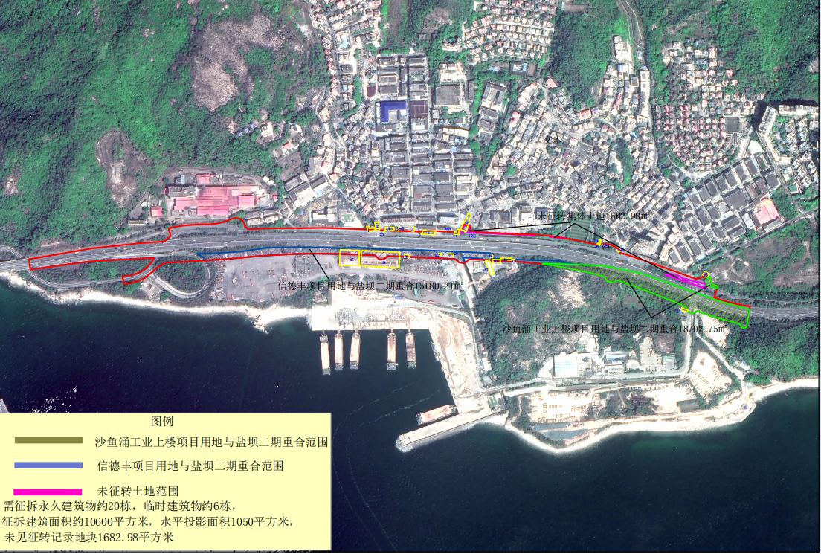

二、服务内容及要求
（一）在项目服务期内，投标人应无偿并迅速对采购单位的相关工作要求进行回应，鉴于项目实施时间的不确定性，投标人应在采购单位要求项目完成拆除时限内完成相应的拆除工作。
（二）为工程项目房屋拆除服务项目中遇到的实际问题提供相关工作建议，并对可能存在的困难或风险作出分析说明或提供规范与防范的建议。
（三）负责工程项目房屋拆除清理工作，协助完成土地移交手续。
（四）中标单位须在本项目开展拆除清理工作前，进行拆除宣传服务，具体要求中标后与采购人确定为准。
（五）中标单位须在本项目开展拆除清理工作前，负责处理水、电、燃气、电缆迁改等现场工作，具体要求中标后与采购人确定为准。
人员要求：
序号 | 岗位 | 人数 | 职责
1 | 项目负责人 | 1人 | 拆除现场总指挥（带领团队保质保量完成本项目）
2 | 团队成员 | 至少5人 | 团队成员配备质量员、施工员、材料员、资料员、机械员

投入设施要求：
序号 | 设备名称 | 数量 | 要求
1 | 挖掘机 | 1台 | 投入设备最低数量要求。
2 | 起重吊机 | 1台 | 投入设备最低数量要求。
3 | 货车 | 1台 | 投入设备最低数量要求。
4 | 洒水车 | 1台 | 投入设备最低数量要求。
5 | 发电机 | 1台 | 投入设备最低数量要求。

三、商务要求
（一）服务期限：合同签订之日起至完成所有拆除工作
（二）服务地点：深圳市大鹏新区葵涌办事处辖区
（三）报价要求：
1.本项目服务费采用单价包干制，应包括服务成本、法定税费和企业的利润。由投标供应商根据采购文件所提供的资料自行测算投标报价。投标人的投标总价按综合单价进行报价，最终以实际工作量结合综合单价进行结算。
2.投标供应商应当根据本企业的成本自行决定报价，但不得以低于其企业成本的报价投标。
3.投标供应商的支付上限不得超过项目预算金额。
4.除非采购人通过修改采购文件予以更正，否则，投标供应商应毫无例外地按响应文件所列的清单中项目和数量填报综合单价和合价。投标供应商未填综合单价或合价的项目，在实施后，将不得以支付，并视作该项费用已包括在其它有价款的综合单价或合价内。
5.投标供应商应先到项目地点踏勘以充分了解项目的位置、情况、道路及任何其它足以影响投标报价的情况，任何因忽视或误解项目情况而导致的索赔或服务期限延长申请将不获批准。
（四）合同费用及付款方式：
1.合同费用
本项目合同支付上限为248800元，最终按实际工作量结算。本项目实际支付金额据实结算，实际支付金额（元）=实际工作量（平方米）*中标综合单价（元/平方米）。
2.付款方式：分期付款
（1）合同签订且拆除工作启动后，30个工作日内支付合同上限金额30%预付款。
（2）合同签订满一年，如本项目仍未完结，可申请支付进度款，按实际完成工作量的80%支付进度款。首次进度款支付须先抵扣已支付的合同预付款。
（3）项目完工后，中标方出具项目结算单（包含单项费用明细）且经采购方验收合格后，一次性支付实际结算金额的剩余尾款。

